1. Recibo de luz. Ejemplo usando un temporal o acumulador. El problema dice. cuando se consuma 14 watts o menos se paga 30 dólares, mayores o iguales a 15 watts pero menores e iguales a 65 se paga. La base de los 30 dólares más 0.50 de dólares por cada watts adicional a los 30 hasta llegar a 65 watts ejemplo 15 watts cuestan 30 dólares base más 0.50. 14.5 dólares mayores a 65 watts se paga la base más 0.25 recuerde que la base seria 30 dólares más lo que paga entre 15 y 65 watts eso serian 25.5 dólares más 30 que llevamos eso da 55.5:

14 watts= 30 dólares

15 watts=30.5 dólares

65 watts. 55.5 dólares -------------65-14=55*0.50 =25.5+30=55.5

66 watts 55.75 dólares el adicional cuestas 0.25 dólares ´55-5= 55-75

Ejecuten programan. Hagan una carpeta y lo envían comprimido todos.

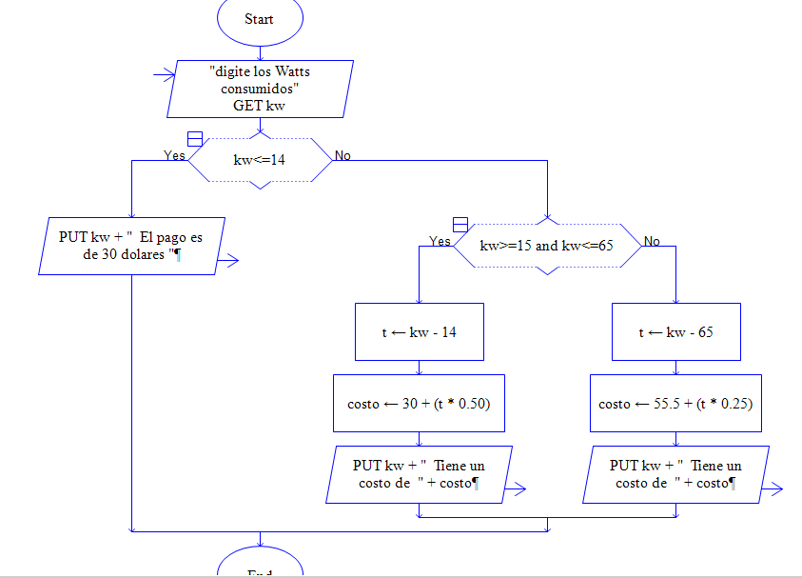

1. Ejemplo de un vector tenemos una variable llamada lista que tiene 5 campos. Igualamos esa variable a 0. En las asignación. Seguidamente usamos una variable ciclo que también tendrá 5 campos; hacemos el ciclo y en las lista empezamos agregar los nombres. En ña parte final del programa escogemos un número del ciclo que me extraiga el nombre de la lista. Ejemplo 4 corresponde a lista [4], se variable cual hace referencia así ciclo de 1 al 5.

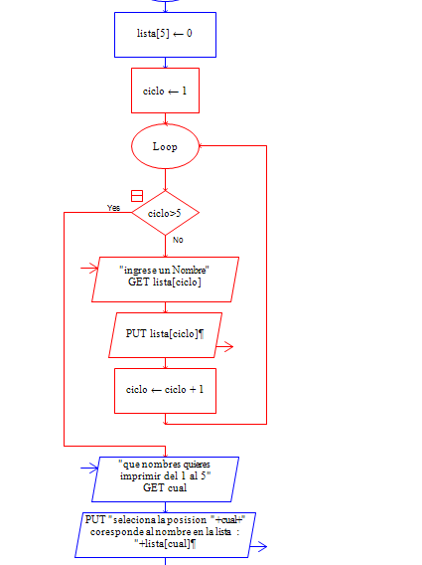

1. Fibonacci. Si usted ingresa 5. La sucesión será 1 1 2 3 5 hay una cadena de 5 número lo que hace es que los dos anteriores es la suma del siguiente. Como pueden notar lo primero que se imprime es c que tiene el valor de 1 después c tiene el valor de a que vale 0 más b que vale 1 por lo tanto se obtiene un 1 1 seguidamente “a” tiene el valor de “b “que es 1 +1 entonces c en esta ocasión vale 2 y la salida es 112 y así sucesivamente con los dos números se van incrementando y c obtiene esos valores, con el numero 6 quedaría 1 1 2 3 5 8.

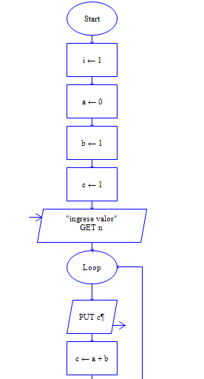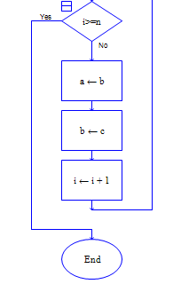

1. 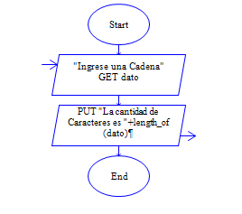Este es el ejemplo de cadena. length_of cuenta la cantidad de caracteres que están en la variable dato.
2. Un camión recorre 50 km por galón de gasolina indique la distancia en km y obtenga la cantidad de gasolina que gastara.

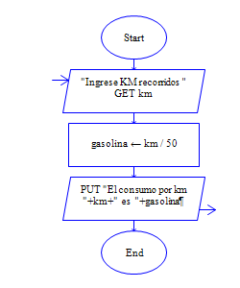

Tarea: Hacer un programa que indique si un número es primo o no es primo. Para entregar antes próximo del jueves.